Блокада Ленинграда.

Цель: Воспитание патриотизма, чувства гордости за свою страну и за свой народ.
Задачи: пробудить в детях чувство гордости за стойкость русского народа в период блокады Ленинграда и сострадания к погибшим на поле боя и умершим от голода;
- совершенствовать духовно - патриотическое развития учащихся, способствовать сохранению и развитию чувства гордости за свою страну;
- воспитывать уважительное отношение к старшему поколению, памятникам войны, способствовать развитию мышления и познавательной активности;
- познакомить со страшным периодом в жизни нашей страны: г. Ленинград подвергся страшнейшим испытаниям и пыткам;
Слайд 1.



Слайд 2. Видео «С чего начинается Родина?»
(1 куплет и припев)
Ученик 1: С чего начинается Родина? С картинки в твоем букваре?
Ученик 2: С чего начинается Родина? С той песни, что пела нам мать? С того, что в любых испытаниях у нас никому не отнять?

(продолжение ролика до конца)

Ученик 1: С чего начинается Родина?
Ученик 2: С чего начинается Родина?
Слайд 3.

Ведущий 1: Родина! Это слово с детства знает каждый. Родина – это место, где ты родился, где ты живешь со своими родителями, со своими друзьями.
Родина – мать своего народа. Она гордится своими сыновьями и дочерьми, заботится о них, приходит на помощь, придает силы.

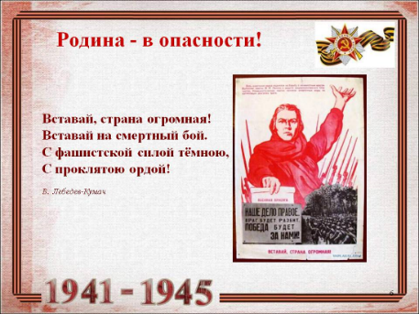
Слайд 4.

Ведущий 2: Россия много раз подвергалась испытаниям, не раз переживала времена хаоса, вражды. Но страна снова и снова вставала из пепла. После каждой трагедии она становилась лишь сильнее на зависть врагам.
История еще не знала такой войны как Великая Отечественная. Не только потому, что она была самой разрушительной, что в ней погибли миллионы людей. Но прежде всего потому, что никогда раньше не было такого количества героев и таких героических подвигов, как в этой войне против фашистских захватчиков.

Ведущий 1: Советские войска вели кровопролитные бои с фашистами. После битвы под Москвой, Красной Армии удалось отбросить немецкие войска и перейти в контрнаступление.

Ведущий 2: Советские люди самоотверженно трудились в тылу чтобы помочь фронту. Но война продолжалась. И успех не всегда был на нашей стороне. Одновременно с битвой под Москвой, немецкие войска начали крупное наступление на Ленинград. Гитлер поставил задачу перед своей армией захватить и уничтожить город. В Ленинграде находились крупнейшие советские военные предприятия. Ленинград являлся крупнейшим морским портом. И сегодня наш воспитательский час называется «Блокада Ленинграда».
Слайд 5.
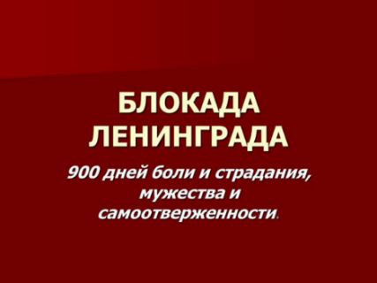
Ведущий 1: Ленинград был несколько веков столицей Российского государства. Там находится огромное количество архитектурных памятников. В великолепных дворцах Ленинграда хранятся картины, скульптуры и другие произведения искусства. Ленинград был гордостью советской страны, поэтому Гитлер и хотел разрушить этот город.

Слайд 6.
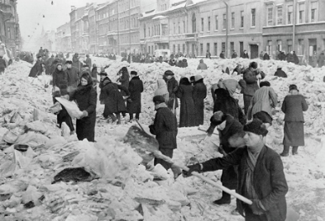
В сентябре 1941 года враг захватил все подступы к городу. Фашисты хотели захватить город с налету, но встретили необычную стойкую оборону. Тогда враги окружили его плотным кольцом. Для Ленинграда начались тяжелые дни блокады. Связь города со страной по суше прервалась. Все железнодорожные и шоссейные дороги были захвачены врагом. Связь с городом можно было осуществить только по Ладожскому озеру под огнем противника. Вражеская авиация и артиллерия ежедневно бомбили город. Тысячи ленинградцев вышли на строительство оборонительных сооружений на подступах к Ленинграду. Они рыли окопы, делали земляные насыпи. Ночью на крышах домов дежурили по очереди жители города. Когда немецкие самолеты сбрасывали на город зажигательные бомбы, дежурные гасили их, чтобы не допустить пожара.

Ведущий 2: Город подвергался самым жестоким лишениям. Враг был уверен, что голодающие, мерзнущие люди вцепятся друг в друга из-за куска хлеба, перестанут работать и вынуждены будут сами сдать город.
Но враг просчитался. Женщины наравне с мужчинами уходили на фронт. Они подносили снаряды, были снайперами, летчиками, моряками, танкистами. Они были солдатами.

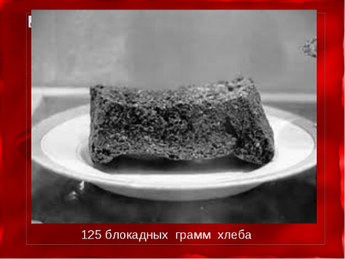
Слайд 7

Ученик 1: Еще в начале блокады вражеские бомбы попали в продовольственные склады, где хранились городские запасы продуктов. Единственным продуктом питания был хлеб, но и его не хватало. Суточная норма в декабре 1941 года рабочим составляла 250 гр, всем остальным – 125.

Слайд 8
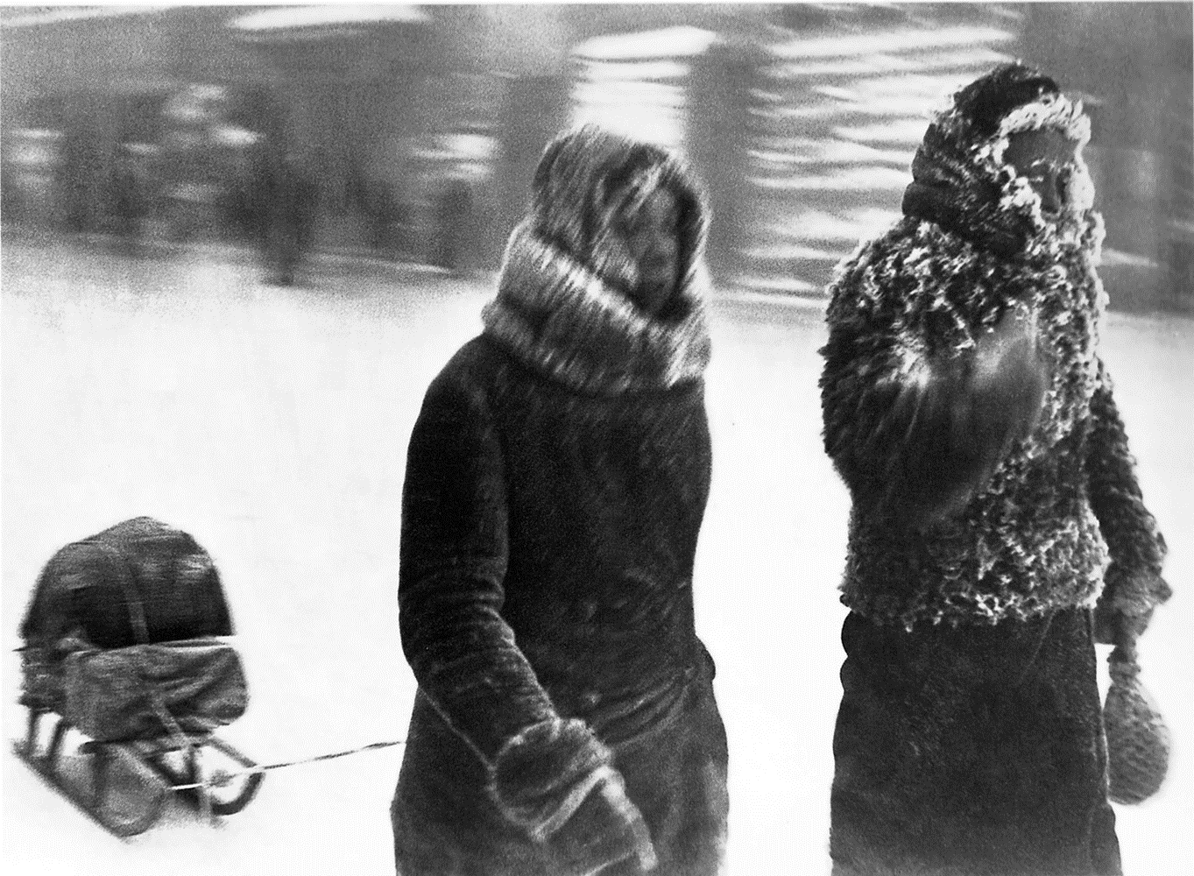
Ученик 2: Я как рубеж запомню вечер:
декабрь, безогненная мгла,
я хлеб в руке домой несла,
и вдруг соседка мне навстречу.
— Сменяй на платье,— говорит,—
менять не хочешь — дай по дружбе.
Десятый день, как дочь лежит.
Не хороню. Ей гробик нужен.
Его за хлеб сколотят нам.
Отдай. Ведь ты сама рожала…—
И я сказала: — Не отдам.—
И бедный ломоть крепче сжала.
— Отдай,— она просила,— ты
сама ребенка хоронила.
Я принесла тогда цветы,
чтоб ты украсила могилу.—
…Как будто на краю земли,
одни, во мгле, в жестокой схватке,
две женщины, мы рядом шли,
две матери, две ленинградки.
И, одержимая, она
молила долго, горько, робко.
И сил хватило у меня
не уступить мой хлеб на гробик.
И сил хватило — привести
ее к себе, шепнув угрюмо:
— На, съешь кусочек, съешь… прости!
Мне для живых не жаль — не думай.—
…Прожив декабрь, январь, февраль,
я повторяю с дрожью счастья:
мне ничего живым не жаль —
ни слез, ни радости, ни страсти.
Перед лицом твоим, Война,
я поднимаю клятву эту,
как вечной жизни эстафету,
что мне друзьями вручена.
Их множество — друзей моих,
друзей родного Ленинграда.
О, мы задохлись бы без них
в мучительном кольце блокады.
Ученик 1: Люди умирали, но не сдавались. 900 страшных дней длилась блокада. Норма хлеба по карточкам все уменьшалась. Положение в городе стало катастрофическим. Тогда было принято решение проложить дорогу в город по льду Ладожского озера.
Советские воины расчистили лед от снега. По льду пошли первые машины с продовольствием и медикаментами. Обратно на них отправляли истощенных от голода женщин и детей.

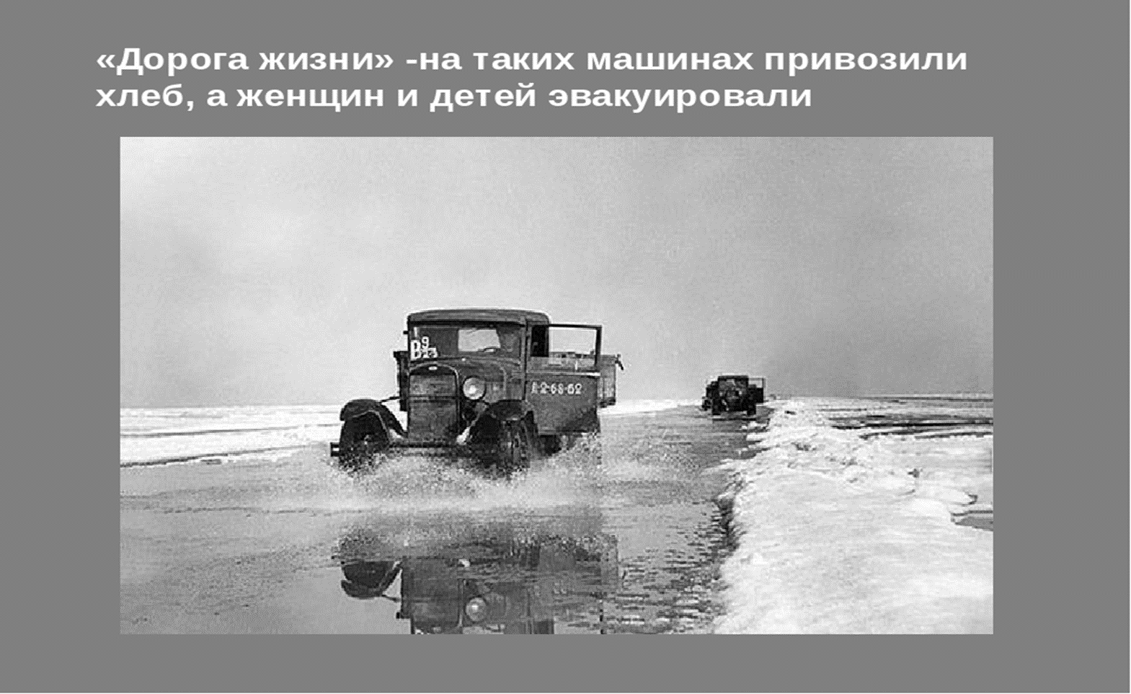
Слайд 9.
Ведущий 1: В течении 152 дней работала ладожская трасса, которую назвали «Дорогой жизни». эта дорога действовала всю зиму, пока весной не растаял снег.

Слайд 10
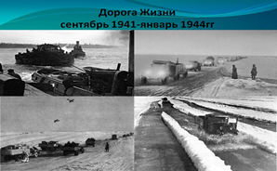
Ученик 1: Казалось, что конец земли...
Но сквозь остывшую планету
на Ленинград машины шли:
он жив еще. Он рядом где-то.
На Ленинград, на Ленинград!
Там на два дня осталось хлеба,
там матери под темным небом
толпой у булочной стоят,
и дрогнут, и молчат, и ждут,
прислушиваются тревожно:
— К заре, сказали, привезут...
— Гражданочки, держаться можно...—
И было так: на всем ходу
машина задняя осела.
Шофер вскочил, шофер на льду.
— Ну, так и есть — мотор заело.
Ремонт на пять минут, пустяк.
Поломка эта — не угроза,
да рук не разогнуть никак:
их на руле свело морозом.
Чуть разогнешь — опять сведет.
Стоять? А хлеб? Других дождаться?
А хлеб — две тонны? Он спасет
шестнадцать тысяч ленинградцев.—
И вот — в бензине руки он
смочил, поджег их от мотора,
и быстро двинулся ремонт
в пылающих руках шофера.
Вперед! Как ноют волдыри,
примерзли к варежкам ладони.
Но он доставит хлеб, пригонит
к хлебопекарне до зари.
Шестнадцать тысяч матерей
пайки получат на заре —
сто двадцать пять блокадных грамм
с огнем и кровью пополам.

Слайд 11.
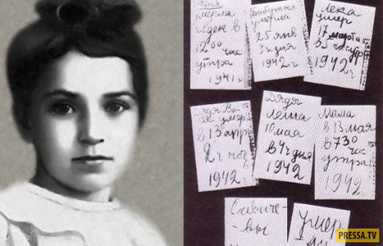

Ведущий 2: На ряду со взрослыми ужасы войны испытали на себе и дети. Девочка- ленинградка Таня Савичева в блокадном городе вела дневник о горе, постигшем ее семью.

Ученик 1: Девять страничек. Страшные строчки.
Нет запятых. Только черные точки.
«Умерли все». Что поделать? Блокада.
Голод уносит людей Ленинграда.
Жутко и тихо в промерзшей квартире.
Кажется, радости нет больше в мире.
Если бы хлебушка всем по кусочку,
Может, короче дневник был на строчку.
Маму и бабушку голод унес.
Нет больше силы. И нет больше слез.
Умерли дяди, сестренка и брат
Смертью голодной. Пустел Ленинград.
Пусто в квартире. В живых – только Таня.
В маленьком сердце – столько страданья.
«Умерли все». Никого больше нет.
Девочке Тане – одиннадцать
Ученик 2: Я расскажу вам, что было потом.
Эвакуация, хлеб и детдом,
Где после голода, всех испытаний
Выжили все. Умерла только Таня.
Девочки нет. Но остался дневник –
Детского сердца слезы и крик.
Дети мечтали о корочке хлеба,
Дети боялись военного неба.
Этот дневник на процессе Нюрнбергском
Был документом страшным и веским.
Плакали люди, строчки читая.
Плакали люди, фашизм проклиная.
Танин дневник – это боль Ленинграда.
Но прочитать его каждому надо.
Словно кричит за страницей страница:
«Вновь не должно это все повторится!»

Дневник Тани Савичевой

Ведущий 1: Двенадцатилетняя ленинградка Таня Савичева начала вести свой дневник чуть раньше Анны Франк, жертвы Холокоста. Они были почти ровесницами и писали об одном и том же — об ужасе фашизма. И погибли эти две девочки, не дождавшись Победы: Таня – в июле 1944, Анна – в марте 1945 года. «Дневник Анны Франк» был опубликован после войны и рассказал о своем авторе всему миру. «Дневник Тани Савичевой» не был издан, в нем всего 9 страшных записей о гибели ее большой семьи в блокадном Ленинграде.
Ведущий 2: Дневник Тани Савичевой выставлен в Музее истории Ленинграда (Санкт-Петербург), его копия — в витрине мемориала Пискаревского кладбища, где покоятся 570 тысяч жителей города, умерших во время 900-дневной фашистской блокады (1941-1943 гг.), и на Поклонной горе в Москве.
Детская рука, теряющая силы от голода, писала неровно, скупо. Хрупкая душа, пораженная невыносимыми страданиями, была уже не способна на живые эмоции. Таня просто фиксировала реальные факты своего бытия — трагические «визиты смерти» в родной дом. И когда читаешь это, цепенеешь:
Слайд 12
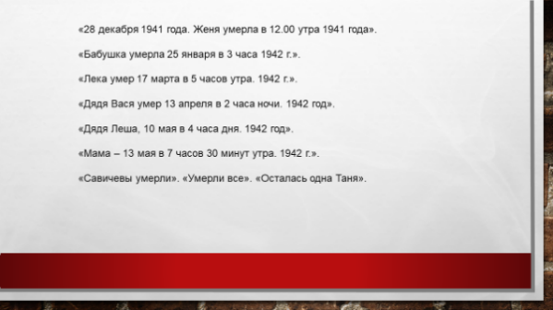
Ведущий 1: …Она была дочерью пекаря и белошвейки, младшей в семье, всеми любимой. Большие серые глаза под русой челкой, кофточка-матроска, чистый, звонкий «ангельский» голос, обещавший певческое будущее.
Савичевы все были музыкально одарены. И мать, Мария Игнатьевна, даже создала небольшой семейный ансамбль: два брата, Лека и Миша, играли на гитаре, мандолине и банджо, Таня пела, остальные поддерживали хором.
Отец, Николай Родионович, рано умер, и мать крутилась юлой, чтобы поднять на ноги пятерых детей. У белошвейки ленинградского Дома моды было много заказов, она неплохо зарабатывала. Искусные вышивки украшали уютный дом Савичевых — нарядные занавески, салфетки, скатерти.
С детских лет вышивала и Таня — все цветы, цветы…
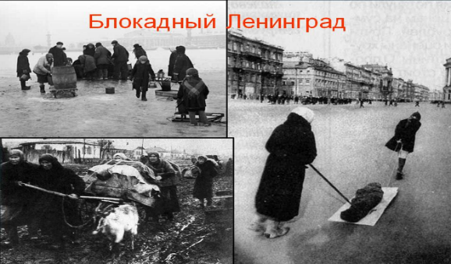
Слайд 13
Ведущий 2: Лето 1941-го года Савичевы собирались провести в деревне под Гдовом, у Чудского озера, но уехать успел только Миша. Утро 22-го июня, принесшее войну, изменило планы. Сплоченная семья Савичевых решила остаться в Ленинграде, держаться вместе, помогать фронту. Мать-белошвейка шила обмундирование для бойцов. Лека, из-за плохого зрения, в армию не попал и работал строгальщиком на Адмиралтейском заводе, сестра Женя точила корпуса для мин, Нина была мобилизована на оборонные работы. Василий и Алексей Савичевы, два дяди Тани, несли службу в ПВО.
Таня тоже не сидела сложа руки. Вместе с другими ребятами она помогала взрослым тушить «зажигалки», рыть траншеи. Но кольцо блокады быстро сжималось — по плану Гитлера, Ленинград следовало «задушить голодом и сровнять с лицом земли». Однажды не вернулась с работы Нина. В этот день был сильный обстрел, дома беспокоились и ждали. Но когда прошли все сроки, мать отдала Тане, в память о сестре, ее маленькую записную книжку, в которой девочка и стала делать свои записи.
Сестра Женя умерла прямо на заводе. Работала по 2 смены, а потом еще сдавала кровь, и сил не хватило. Скоро отвезли на Пискаревское кладбище и бабушку – сердце не выдержало. В «Истории Адмиралтейского завода» есть такие строки: «Леонид Савичев работал очень старательно, хотя и был истощен. Однажды он не пришел на смену — в цех сообщили, что он умер…».
Ведущий 1: Таня все чаще открывала свою записную книжку – один за другим ушли из жизни ее дяди, а потом и мама. Однажды девочка подведет страшный итог: «Савичевы умерли все. Осталась одна Таня».
Таня так и не узнала, что не все Савичевы погибли, их род продолжается. Сестра Нина была спасена и вывезена в тыл. В 1945-м году она вернулась в родной город, в родной дом, и среди голых стен, осколков и штукатурки нашла записную книжку с Таниными записями. Оправился после тяжелого ранения на фронте и брат Миша.
Таню же, потерявшую сознание от голода, обнаружили служащие специальных санитарных команд, обходившие ленинградские дома. Жизнь едва теплилась в ней. Вместе со 140 другими истощенными голодом ленинградскими детьми девочку эвакуировали в Горьковскую (ныне – Нижегородская) область, в поселок Шатки. Жители несли детям, кто что мог, откармливали и согревали сиротские души. Многие из детей окрепли, встали на ноги. Но Таня так и не поднялась. Врачи в течение 2-х лет сражались за жизнь юной ленинградки, но гибельные процессы в ее организме оказались необратимыми. У Тани тряслись руки и ноги, ее мучили страшные головные боли. 1 июля 1944 года Таня Савичева скончалась. Ее похоронили на поселковом кладбище, где она и покоится под мраморным надгробием. Рядом — стена с барельефом девочки и страничками из ее дневника. Танины записи вырезаны и на сером камне памятника «Цветок жизни», под Санкт-Петербургом, на 3-ем километре блокадной «Дороги Жизни».
Нельзя сердцу прекращать помнить, иначе — пресечется род наш человеческий.
Около 850 тысяч ленинградцев погибли в дни блокады. Вражеский замысел задушить защитников города голодом не удался. Подвиг ленинградцев служил во время войны примером стойкости для всех советских людей. Но лишь к 1943 году советские войска смогли прорвать блокаду Ленинграда. А полностью город был освобожден только в январе 1944 года.

